**Vysoká škola polytechnická Jihlava**

Aplikovaná informatika

**DETEKCE QRS A KOMOROVÝCH EXTRASYSTOL**

Seminární práce

Autor práce: Daniel Kučera

Předmět: Programování technických výpočtů

Vyučující: Ing. Lucie Šaclová, Ph.D.

Jihlava 15. 12. 2023

Obsah

Seznam zkratek 3

Úvod 4

1 Detekce_TF.m 5

2 Detekce_KES.m 9

3 Výsledky a ukázka detekce 11

Závěr 15

4 Citovaná literatura 16

# Seznam zkratek

ČR Česká republika

ČSN Česká státní norma

ČSU Český statistický úřad

IS Informační systém

NATO North Atlantic Treaty Organization (Severoatlantická aliance)

OSN Organizace spojených národů

VŠPJ Vysoká škola polytechnická Jihlava

EKG elektrokardiografie

KES komorové extrasystoly

# Úvod

EKG signál je esenciálním ukazatelem elektrické aktivity srdce a poskytuje klíčové informace o jeho fyziologickém i patologickém stavu. Jeho důkladná interpretace nejen umožňuje určit tepovou frekvenci, ale také odhalit různé patologie, jako jsou arytmie a ischemická srdeční onemocnění. QRS komplex, výrazný vrchol EKG záznamu, je nezbytný pro analyzování srdeční funkce. (Dr Hayley Willacy , 1019)

V rámci tohoto projektu je cílem vývoj účinných metod pro detekci QRS komplexů, které slouží jako základní markery pro srdeční stahy a jsou klíčové pro diagnostiku srdečních arytmií. Specifická pozornost je věnována identifikaci komorových extrasystol (KES), které mohou signalizovat přítomnost arytmií.

Hlavním produktem projektu je funkce Detekce_TF.m, která využívá Pan-Tompkinsovy algoritmy pro výpočet tepové frekvence z EKG záznamů. Tento algoritmus zahrnuje sofistikovanou sekvenci zpracování signálu, včetně bandpass filtrace a derivace pro zdůraznění QRS komplexů. Aby bylo možné QRS komplexy ještě lépe detekovat, používá se také kvadratické zvýraznění a integrační postupy. Funkce Detekce_KES.m pak rozšiřuje tento způsob zpracování o analýzu morfologie QRS komplexů a RR intervalů, což napomáhá identifikaci KES.

# Detekce_TF.m

V rámci seminární práce byla provedena implementace Pan-Tompkinsova algoritmu pro detekci QRS komplexů v elektrokardiografických (EKG) signálech. Tento algoritmus, vyvinutý v roce 1985 Jiapu Panem a Willisem J. Tompkinsem, je stále považován za jeden z nejspolehlivějších přístupů k analýze EKG dat. Jeho schopnost efektivně identifikovat QRS komplex, který je klíčový pro určení srdečního rytmu a diagnostiku srdečních onemocnění, z něj činí zlatý standard v kardiologickém výzkumu a klinické praxi.

Za zmínku stojí i čtyři hlavní druhy šumu, které mohou negativně ovlivnit výsledky měření: 1) artefakty způsobené pohybem subjektu, což může být spojeno s náhodným pohybem končetin; 2) kolísání základní linie signálu způsobené pohybem subjektu nebo polohou elektrod; 3) svalový šum způsobený kontrakcí svalů; a 4) interference z elektrické sítě. (M. A. Z. Fariha, et al., 2020)

Obr. 1: Nefiltrovaný signál vzorku č. 101

*Zdroj: vlastní tvorba v MATLABU*

V implementaci byl nejprve vybrán první kanál (první svod) EKG signálu pro analýzu, což bylo motivováno lepší úspěšností detekce QRS komplexů v tomto kanálu ve srovnání s ostatními. Následně byla aplikována bandpass filtrace s využitím Butterworthova filtru s pásmem 5-15 Hz, která slouží k odstranění nežádoucích frekvencí a přípravě signálu pro další zpracování. Tato filtrace efektivně snižuje vliv šumu a zvýrazňuje QRS komplexy.

Výstup tohoto digitálního bandpass filtru (obr. 2) ukazuje, že signál byl výrazně zlepšen a po filtraci byl produkován signál lepší kvality. Toto je obzvláště důležité v případech, kdy jsou data ovlivněna pohybovými artefakty, což může vést k nestabilním amplitudám signálu a ztížit identifikaci R-peeků v signálu.

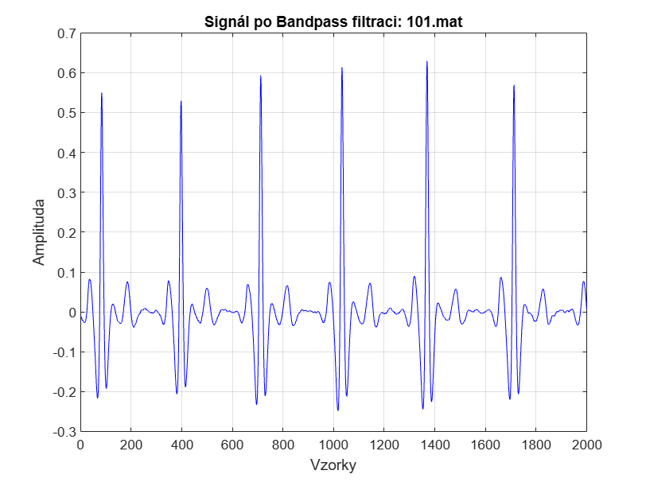

Obr. 2: Signál vzorku č. 101 po bandpass filtraci

*Zdroj: vlastní tvorba v MATLABU*

V dalším kroku seminární práce byla kritickým prvkem derivace signálu, která byla provedeme za pomocí pětibodového derivátoru navrženého Panem a Tomkinsem. Tato operace je zvláště užitečná v elektrokardiografii, kde ostré špičky QRS komplexů indikují rychlé změny elektrické aktivity srdce a jsou tedy dobře detekovatelné pomocí derivace. Tento filtr se skládá z pěti vzorků signálu a vyhodnocuje rozdíly mezi těmito vzorky. Koeficienty [1, 2, 0, -2, -1], které jsou aplikovány na sérii vzorků, vytvářejí filtr, který efektivně zvýrazňuje místa s vysokou derivací, tedy rychlé změny v signálu. V praxi je každý vzorek signálu vynásoben odpovídajícím koeficientem a výsledky jsou sečteny, což dává aproximovanou hodnotu derivace v daném bodě. (M. A. Z. Fariha, et al., 2020)

Tento proces byl zásadní pro potlačení méně výrazných nízkofrekvenčních P a T vln, což umožnilo efektivněji zvýraznit charakteristické rysy QRS komplexů, které jsou bohaté na vysokofrekvenční složky. Výsledkem tohoto procesu, jak je vidět na přiloženém obrázku (obr. 3), bylo vylepšení viditelnosti a rozlišitelnosti QRS komplexů.

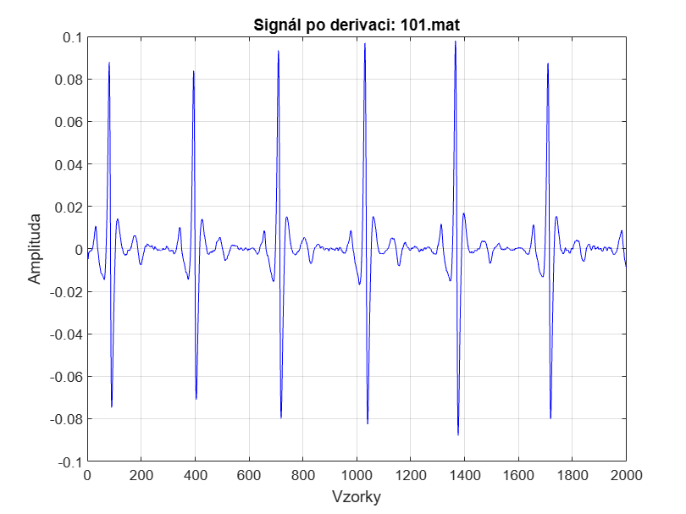

Obr. 3: Signál vzorku č. 101 po derivaci

*Zdroj: vlastní tvorba v MATLABU*

Následuje proces kvadratického zvýraznění. Tento proces spočívá v umocnění každého vzorku signálu na druhou, čímž se lineární špičky QRS komplexů exponenciálně zvýrazní. Kvadratické zvýraznění je užitečné, protože QRS komplexy jsou typicky mnohem výraznější než ostatní složky EKG signálu, jako jsou vlny P nebo T. Zvýšením amplitudy těchto špiček lze lépe odlišit QRS komplexy od pozadí a šumu. Tímto zvýrazněním se snižuje relativní významnost menších výkyvů v signálu a umožňuje jednodušší a spolehlivější detekci QRS komplexů algoritmy následujícími v procesu (obr. 4).

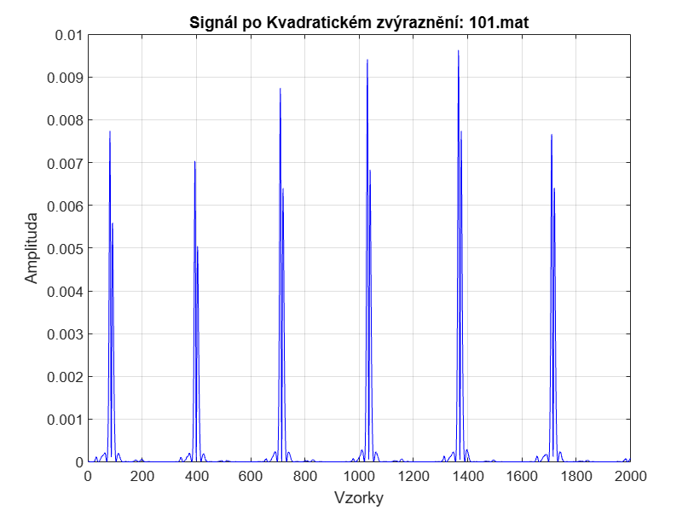

Obr. 4: Signál vzorku č. 101 po kvadratickém zvýraznění

*Zdroj: vlastní tvorba v MATLABU*

Integrace pohyblivým oknem je důležitým postupem v procesu detekce QRS komplexů v rámci Pan-Tompkins algoritmu. Tato technika je založena na skládání (integraci) signálu v krátkých časových úsecích, což vede k vyhlazení krátkodobých fluktuací a zvýraznění signálu, který reprezentuje průběh srdeční aktivity. Výběr šířky okna je klíčový pro úspěšnou aplikaci metody, příliš krátké okno způsobí v jednou QRS více vrcholů, moc dlouhé okno naopak slučování QRS komplexu s T vlnou. Šířka okna byla nastavena na 150 milisekund. (M. A. Z. Fariha, et al., 2020)

V dalším kroku analýzy EKG signálu byl implementován proces detekce prahů, což je klíčový prvek pro identifikaci QRS komplexů. Tento proces spočívá v určení prahové hodnoty, která je rovna trojnásobku medianu hodnot integrovaného signálu. Tento krok je zásadní, protože umožňuje spolehlivě oddělit skutečné QRS komplexy od ostatních částí signálu. QRS komplexy jsou detekovány porovnáním každého bodu integrovaného signálu s prahovou hodnotou. Pokud hodnota signálu přesáhne práh a zároveň dojde k nárůstu oproti předchozímu bodu, tento bod je označen jako QRS komplex.

Závěrečný krok algoritmu zahrnoval výpočet tepové frekvence. Pokud nebyly nalezeny žádné QRS komplexy, funkce vrátí hodnotu NaN. V opačném případě byly intervaly mezi nalezenými QRS komplexy převedeny na tepovou frekvenci, čímž bylo možné vyčíslit průměrný počet srdečních stahů za minutu.

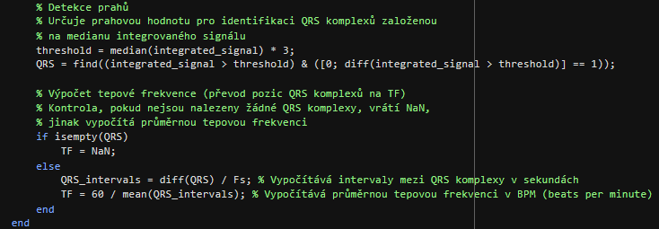

Obr. 5: Ukázka procesu detekce prahů a výpočet tepové frekvence

*Zdroj: vlastní tvorba v MATLABU*

# Detekce_KES.m

Komorové extrasystoly (KES), známé také jako ventrikulární extrasystoly nebo PVC (Premature Ventricular Contractions), jsou běžným jevem v kardiologii. Tyto předčasné srdeční stahy, které vznikají v komorové svalovině a nikoli ze sinusového uzlu se projevují specifickými znaky jako jsou širší a často odlišně orientované QRS komplexy. Výskyt KES se zvyšuje s věkem a je běžnější u mužů. Ačkoliv mnoho lidí s KES nemá závažná srdeční onemocnění, frekvence a složitost KES mohou indikovat pokročilé srdeční problémy. Tento fakt podtrhuje důležitost efektivní detekce a hodnocení KES, což je klíčové pro prevenci vážnějších kardiovaskulárních komplikací. (MUDr. Ondřej Moravec, et al., 2014)

Algoritmus Detekce_KES.m, který je předmětem této kapitoly, je navržen tak, aby identifikoval a analyzoval tyto nepravidelnosti v srdečním rytmu. Tento algoritmus využívá morfologických změn QRS komplexů pro heuristické stanovení prahů a rozpoznání KES. Vývoj funkce je podpořen analýzou EKG dat, zejména záznamů č. 106, 119, 214 a 223. Tyto záznamy poskytly klíčová data pro optimalizaci a kalibraci algoritmu a umožňují efektivnější identifikaci a validaci KES.

Prvním klíčovým krokem je aplikace Butterworthova bandpass filtru s pásmem 5-15 Hz. Tento filtr je zásadní, neboť odstraňuje nežádoucí frekvence a zároveň zvýrazňuje QRS komplexy, což je důležité pro následnou analýzu.

Následuje proces kvadratického zvýraznění, ve kterém je signál umocněn na druhou. Tento krok zvyšuje amplitudu signálu, což usnadňuje detekci QRS komplexů, a tím pomáhá v rozlišení mezi normálními cykly a KES. (M. A. Z. Fariha, et al., 2020)

Dalším krokem je výpočet RR intervalů. RR intervaly jsou klíčovými indikátory v elektrokardiografii (EKG), neboť reprezentují čas mezi dvěma po sobě jdoucími QRS komplexy, které signalizují elektrickou aktivitu při stahu srdce. Tyto intervaly jsou důležité pro posouzení srdeční funkce. V kontextu detekce KES jsou RR intervaly zvláště významné, protože nepravidelnosti v těchto intervalech mohou naznačovat přítomnost KES. Normálně by měly být RR intervaly relativně konzistentní u jednotlivců s normálním srdečním rytmem. Změny v délce RR intervalů, jako jsou nepravidelné nebo neobvykle dlouhé intervaly, mohou být indikátorem arytmií nebo jiných srdečních onemocnění. Intervaly jsou vypočítány z EKG dat a používány k určení průměrné délky intervalů mezi srdečními cykly. Tento průměr je pak použit pro stanovení prahových hodnot, které pomáhají identifikovat KES.

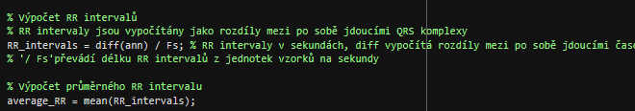

Obr. 6: Ukázka Detekce_KES.m demonstrující proces výpočtu RR intervalů a průměru RR intervalů

*Zdroj: vlastní tvorba v MATLABU*

Po výpočtu průměrného RR intervalu následuje nastavení šířky okna pro výpočet plochy pod křivkou grafu. Šířka byla nastavena na 100 ms, kratší oproti detekci tepové frekvence z důvodu využití RR intervalů. Pro každý detekovaný QRS komplex, označený v proměnné ann, algoritmus definuje začátek (start_idx) a konec (end_idx) okna, v němž bude výpočet proveden. Výpočet plochy pod křivkou QRS komplexu je realizován použitím numerické metody integrování, specificky funkce trapz. Tento postup umožňuje kvantifikovat plochu pod křivkou v rámci zvoleného okna. Výsledná hodnota plochy je uložena do pole areas, které obsahuje plochy pro všechny detekované QRS komplexy.

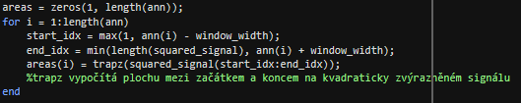

Obr. 7: Výpočet plochy pod křivkou

*Zdroj: vlastní tvorba v MATLABU*

Pokračujeme výpočtem průměrné hodnoty plochy pod křivkou a nastavením prahových hodnot pro identifikaci KES. Průměrná hodnota plochy je vypočítána z hodnot pole areas a používá se jako základ pro určení prahové hodnoty. Tento práh je nastaven na 60 procent nad průměrnou hodnotou plochy. Toto nastavení je založeno na heuristickém přístupu, který vychází z analýzy EKG dat, především ze záznamů č. 106, 119, 214 a 223, obsahujících významný počet KES. Dále je nastavena prahová hodnota pro RR intervaly. Tento práh byl stanoven na úrovni 5% kratší nebo delší než průměrný RR interval.

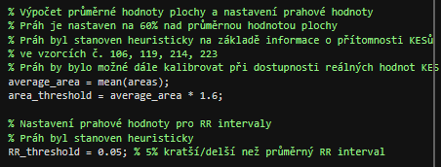

Obr. 8: Výpočet prahových hodnot

*Zdroj: vlastní tvorba v MATLABU*

Následně provedeme samotnou detekci na základě následujících podmínek:

* Plocha pod křivkou QRS komplexu musí být o 60% větší než průměrná hodnota plochy.
* RR interval před KES musí být kratší o alespoň 5 procent než průměrná hodnota RR intervalu.
* RR interval po KES musí být delší o alespoň 5 procent než průměrná hodnota RR intervalu.

Při splnění těchto podmínek je v EKG signálu zaznamenána KES, což je uchováno v proměnné KES. Algoritmus také zaznamenává celkový počet detekovaných KES, uložených v proměnné POC (počet detekovaných KES).

# Výsledky a ukázka detekce

Tato tabulka (tab. 1) prezentuje výsledky detekce tepové frekvence a komorových extrasystol (KES) pro různé soubory EKG dat, které jsou identifikovány názvy souborů jako '101.mat', '103.mat' a tak dále. Každý sloupec představuje klíčovou metriku hodnocení účinnosti detekčního algoritmu.

* **tf:** Tepová frekvence vyjádřena jako průměrný počet srdečních úderů za minutu.
* **pocKES:** Počet detekovaných komorových extrasystol. Toto číslo informuje o tom, kolikrát algoritmus identifikoval KES v každém souboru.
* **ACC:** Celková úspěšnost detekce QRS (Accuracy), vyjadřuje procentuální podíl správně detekovaných událostí vůči celkovému počtu událostí.
* **Se:** Senzitivita (Sensitivity), měří procentuální podíl správně detekovaných QRS událostí vůči skutečnému počtu QRS. Vysoká senzitivita znamená, že algoritmus je schopen identifikovat většinu nebo všechny skutečné QRS události
* **PP:** Pozitivní prediktivita (Positive Predictivity), udává procento správných pozitivních detekcí z celkového počtu pozitivních detekcí algoritmem. Vyšší hodnota PP naznačuje, že algoritmus má menší pravděpodobnost falešně identifikovat ne-QRS události jako QRS.
* **TP:** Skutečně pozitivní (True Positives), počet událostí správně identifikovaných jako KES.
* **FP** (False Positives): Počet nesprávných pozitivních detekcí, kde algoritmus chybně identifikoval událost jako QRS, když to QRS ve skutečnosti nebyla. Vyšší čísla FP naznačují, že algoritmus má tendenci k falešným poplachům a může být příliš citlivý nebo nedostatečně specifický.
* FN (False Negatives): Počet nesprávných negativních detekcí, kdy algoritmus přehlédne skutečné QRS. Vyšší hodnoty FN ukazují, že algoritmus může opomíjet skutečné QRS, což znamená, že může potřebovat úpravu pro lepší zachytávání všech relevantních událostí.

**Výsledky měření QRS** naznačují, že algoritmus funguje s různými stupni úspěšnosti v závislosti na souboru (zejména kvůli množství šumu a dalších artefaktů), ale celkově vykazuje slibné výsledky. Konkrétně soubory jako '106.mat' a '117.mat' mají výrazně vyšší počet falešně pozitivních výsledků, což může značit potřebu další optimalizace algoritmu pro tyto druhy dat. Vysoká přesnost a senzitivita v některých souborech naznačují, že algoritmus je schopný efektivně identifikovat QRS komplexy, když jsou data čistá a bez výraznějšího šumu.

Co se týče **detekce komorových extrasystol** (KES), je patrné, že soubory č. 106, 119, 214 a 223 vykazují významné množství identifikovaných KES, což odpovídá předpokladům uvedeným v zadání. Tyto soubory tak demonstrují vysokou aktivitu KES a poskytují důležité informace pro další kalibraci a optimalizaci detekčního algoritmu. Avšak bez porovnání s reálným počtem KESů v daných záznamech není možné plně posoudit přesnost algoritmu. To znamená, že zatímco počty detekovaných KES naznačují, že algoritmus má nějakou diagnostickou hodnotu, není zcela jasné, jak přesně tyto výsledky korelují s reálným stavem. Tato skutečnost podtrhuje potřebu dalšího testování s použitím standardizovaných databází, které umožní přesnější validaci výkonnosti algoritmu.



tab. 1: Naměřené výsledky pro detekci QRS a komorových extrasystol

*Zdroj: vlastní tvorba v MATLABU*

V následujícím hodnocení se zaměříme na analýzu QRS komplexů v případě souboru č. 122. Na přiloženém grafu lze pozorovat velmi konzistentní R-peaky, které nevykazují žádné zřetelné nesrovnalosti. Výkon detekce v této situaci je velmi uspokojivý. Závěr je podpořen i údaji z tabulky (tab.1), která ukazuje vysokou přesnost a senzitivitu algoritmu pro tento vzorek.

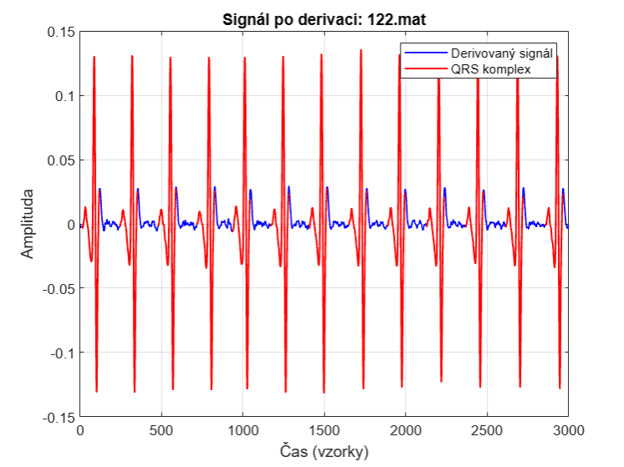

Obr. 9: Graf detekce QRS u vzorku č. 122

*Zdroj: vlastní tvorba v MATLABU*

Naopak vzorek č. 117.mat ukazuje zřetelné nepřesnosti v rozpoznávání QRS komplexů, kdy menší oscilace signálu po QRS komplexech jsou mylně interpretovány jako skutečné QRS, což vede k nárůstu falešně pozitivních výsledků (FP). Tyto nepřesnosti mohou být způsobeny vyšší úrovní šumu v signálu nebo přítomností pohybových artefaktů, které komplikují správnou analýzu.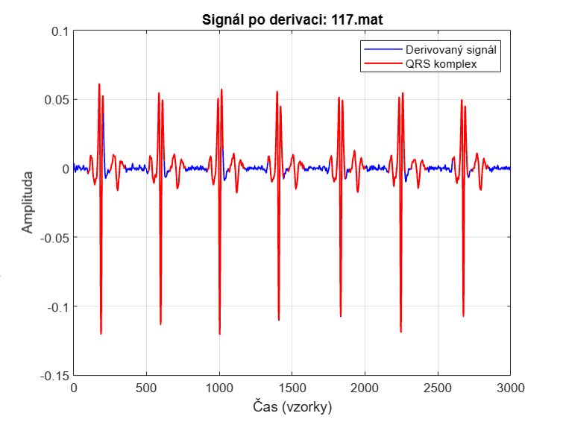

Obr. 10: Graf detekce QRS u vzorku č. 122

*Zdroj: vlastní tvorba v MATLABU*

Na zobrazeném grafu (obr. 11) detekce KES pro soubor 119.mat je zřetelné, že algoritmus identifikoval specifické bodů, které mohou odrážet výskyt komorových extrasystol. Tyto body jsou vizuálně reprezentovány zelenými šipkami umístěnými na místech, kde dochází k odchylkám od typického vzoru QRS komplexů, což naznačuje možnou přítomnost KES. Existují však podezřelé body, zejména kolem časového úseku 2,2 x 10^4 vzorků, které mohou naznačovat KES, ale nebyly algoritmem detekovány. To může svědčit o potřebě dalšího ladění algoritmu pro zlepšení citlivosti. Jednou z možných příčin může být nastavení prahové hodnoty pro plochu pod křivkou, která je v současnosti stanovena na 160 procent střední hodnoty plochy, což by mohlo být příliš vysoko. (A Perez-Silva & Dr. Jose Luis Merino, 2011)

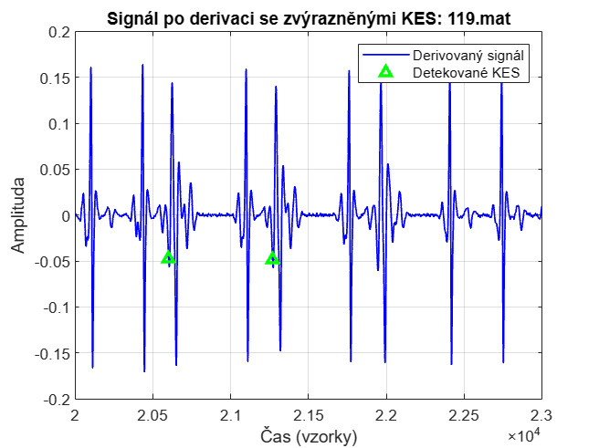

Obr. 11: Graf detekce KES u vzorku č. 122

*Zdroj: vlastní tvorba v MATLABU*

# Závěr

V závěru této seminární práce můžeme konstatovat, že byly úspěšně navrženy a implementovány algoritmy pro detekci QRS komplexů a identifikaci komorových extrasystol v elektrokardiogramu. Projekt přinesl důležité poznatky o výzvách a omezeních spojených s detekcí srdečních událostí v digitálně zpracovaných EKG datech. Zkoumání různých vzorků EKG signálů odhalilo jak úspěchy, tak i potenciální problémy spojené s detekcí, včetně ovlivnění výsledků artefakty a šumem. Tato práce tak poukazuje na potřebu neustálého vývoje a vylepšování algoritmů pro dosažení vyšší přesnosti a spolehlivosti ve zpracování EKG signálů.

# Citovaná literatura

A Perez-Silva & Dr. Jose Luis Merino, 2011. *Frequent ventricular extrasystoles: significance, prognosis and treatment.* [Online]   
Available at: https://www.escardio.org/Journals/E-Journal-of-Cardiology-Practice/Volume-9/Frequent-ventricular-extrasystoles-significance-prognosis-and-treatment  
[Přístup získán 3 Prosinec 2023].

Dr Hayley Willacy , 1019. *Extrasystoles.* [Online]   
Available at: https://patient.info/doctor/extrasystoles  
[Přístup získán 2 Prosinec 2023].

M. A. Z. Fariha, R. Ikeura, S. Hayakawa & S. Tsutsumi, 2020. *Analysis of Pan-Tompkins Algorithm Performance.* [Online]   
Available at: https://iopscience.iop.org/article/10.1088/1742-6596/1532/1/012022/pdf  
[Přístup získán 1 Prosinec 2023].

MUDr. Ondřej Moravec, MUDr. Tomáš Skála Ph.D & doc. MUDr. Petr Heinc, Ph.D, 2014. *Kdy a jak léčit komorové extrasystoly.* [Online]   
Available at: https://www.internimedicina.cz/pdfs/int/2014/03/10.pdf  
[Přístup získán 2 Prosinec 2023].